临淄区人力资源和社会保障局行政执法流程图

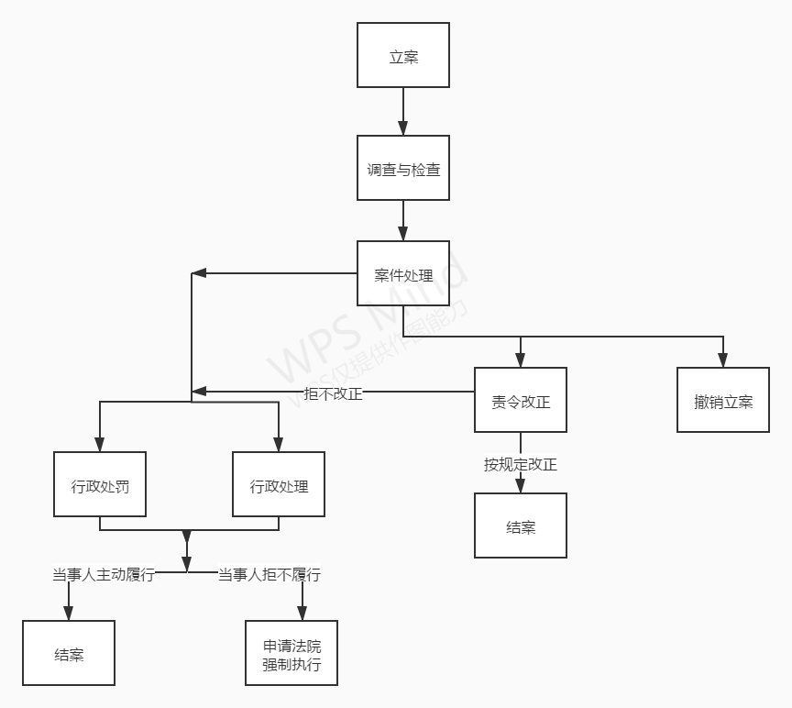

承办机构：临淄区人力资源和社会保障局

监督电话：7316616